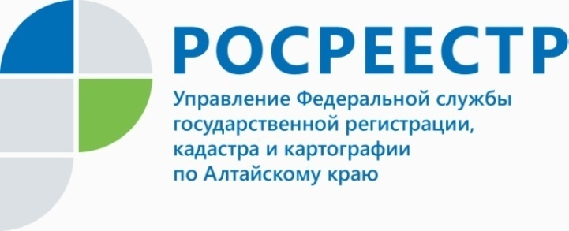
ПРЕСС-РЕЛИЗ

Кадастровая оценка и деятельность арбитражных управляющих: в Управлении Росреестра по Алтайскому краю состоялось заседание Общественного совета

24 декабря в Управлении Росреестра по Алтайскому краю состоялось очередное заседание Общественного совета, на повестке дня которого рассматривались два основных вопроса: о государственной кадастровой оценке недвижимости и о контроле за деятельностью арбитражных управляющих специалистами ведомства.
По словам Ольги Сердюковой, начальника отдела определения кадастровой стоимости филиала ФГБУ «ФКП Росреестра» по Алтайскому краю, сведения о государственной кадастровой оценке постепенно аккумулируются в КГБУ «Алтайский центр недвижимости и государственной кадастровой оценки». «Состав сведений ЕГРН (единого государственного реестра недвижимости), на основе которых формируется перечень, законодательно установлен, - отметила Ольга Сердюкова, - и включение иных сведений (процент износа, наличие коммуникаций) не предусмотрено. После проведения работ по оценке новые результаты определения кадастровой стоимости будут внесены в ЕГРН в будущем году в течение 15 рабочих дней со дня поступления указанных результатов в орган регистрации прав в установленном порядке». На вопросы об определении кадастровой стоимости Ольга Сердюкова ответила, что есть основополагающие и индивидуальные особенности каждого объекта, которые могут повлиять на размер кадастровой стоимости.
Елена Селиванова, начальник отдела по контролю (надзору) в сфере саморегулируемых организаций Управления Росреестра по Алтайскому краю, информировала членов Общественного совета о том, что наш регион в течение последних нескольких лет входит в двадцатку субъектов России по количеству поступивших заявлений и жалоб на действия Арбитражных управляющих (264 поступившие жалобы при среднем количестве обращений по России 187). Большинство поступивших обращений в 2019 году составляют обращения юридических лиц - 133. От физических лиц поступило 79 жалоб, из Федеральной налоговой службы - 9 жалоб. «Анализ содержания поступивших обращений показал, что большая часть вопросов, как и в 2018 году, касаются невыплаты задолженности по заработной плате и нарушения порядка проведения торгов», - отмечает Елена Селиванова. При этом ведомство активно работает с арбитражными управляющими, например, принимая участие в собраниях кредиторов, а также участвуя в судебных заседаниях по делам о банкротстве должников. Реализуя полномочия по участию в арбитражных процессах по делам о банкротстве, за 11 месяцев 2019 года специалистами ведомства принято участие в 246 судебных заседаниях.
«Хотелось бы отметить, что участие специалистов алтайского Росреестра в судебных процессах и собраниях кредиторов положительно сказывается на административной практике и приводит к эффективности контроля в сфере саморегулируемых организаций», - резюмировала Елена Селиванова.
__________________________________________________________________________________________
Об Управлении Росреестра по Алтайскому краю
Управление Федеральной службы государственной регистрации, кадастра и картографии по Алтайскому краю (Управление Росреестра по Алтайскому краю) является территориальным органом Федеральной службы государственной регистрации, кадастра и картографии (Росреестр), осуществляющим функции по государственной регистрации прав на недвижимое имущество и сделок с ним, по оказанию государственных услуг в сфере осуществления государственного кадастрового учета недвижимого имущества, землеустройства, государственного мониторинга земель, государственной кадастровой оценке, геодезии и картографии. Выполняет функции по организации единой системы государственного кадастрового учета и государственной регистрации прав на недвижимое имущество, инфраструктуры пространственных данных РФ. Ведомство осуществляет федеральный государственный надзор в области геодезии и картографии, государственный земельный надзор, государственный надзор за деятельностью саморегулируемых организаций кадастровых инженеров, оценщиков и арбитражных управляющих. Подведомственное учреждение Управления - филиал ФГБУ «ФКП Росреестра» по Алтайскому краю. Руководитель Управления, главный регистратор Алтайского края - Юрий Викторович Калашников.
Контакты для СМИ
Юлия Морозова
пресс-секретарь Управления Росреестра по Алтайскому краю
+7 913-247-86-04
+7 (3852) 29 17 27
22press_rosreestr@mail.ru
www.rosreestr.ru 656002, Барнаул, ул. Советская, д. 16

